Fun識香港工作紙
羅屋民俗館
Law Uk Folk Museum
姓名：_____________________
班別：_____________________
日期：_____________________

- 配對題：試將下列吻合的圖像和文字配對起來。
Multiple Choice: Choose the correct answers and put them in the boxes below.
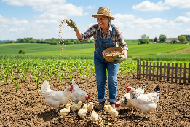
修復 ‧ ‧

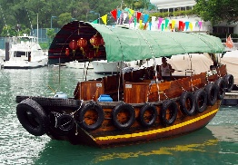
舢舨 ‧ ‧


種植 ‧ ‧

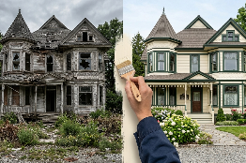
飼養 ‧ ‧

- 習字題：試依照筆順，並跟隨字樣練習生字。
Practice writing: Try to write the Chinese characters according to the stroke order and the characters shown.
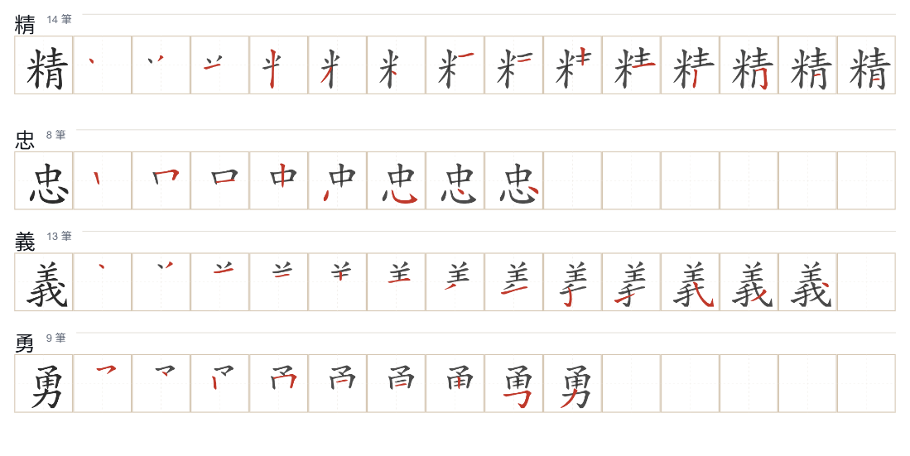
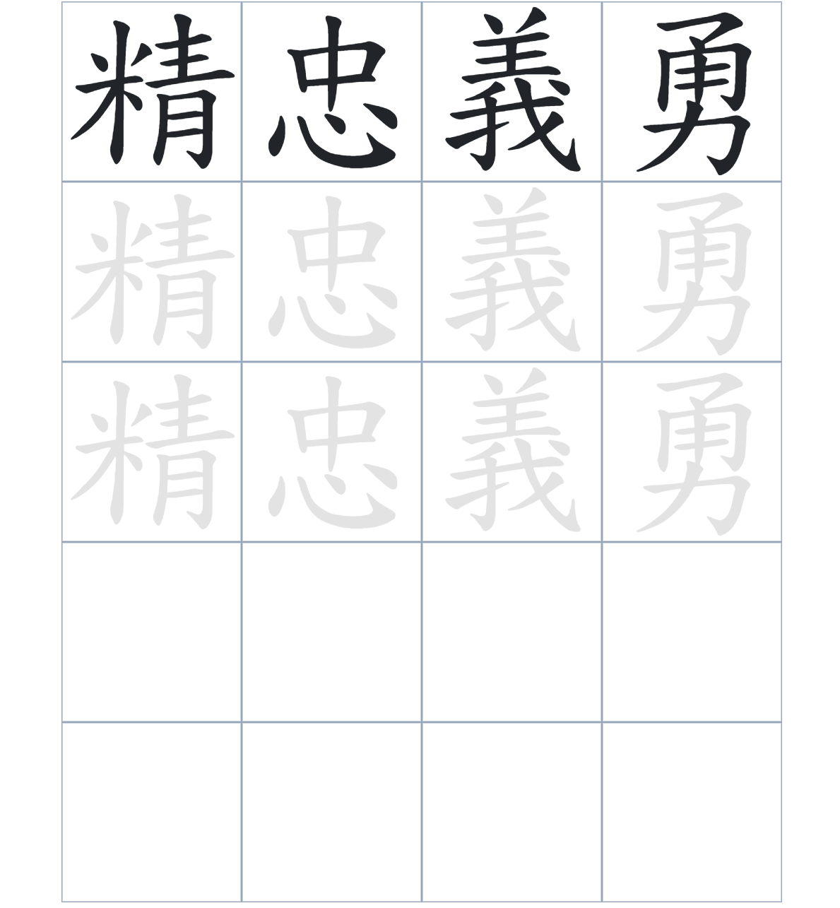

試根據文章內容，回答下列部分：
- 填充題：試在各題留空部分填上正確答案。
Fill in the blanks: Fill in the blanks with the correct answers.

十八世紀初，大批客家人由廣東南____________至柴灣。由於羅屋位處海邊，居民多以____________來。直到 1967 年，族人因地區發展而全部____________。後來政府將羅屋改建為___________，向大眾介紹柴灣的歷史。這座擁有兩百多年歷史的建築，見證了客家人在香港____________發展的故事。。

- 短問答：試以自己的文字，以完整句子回答下列的題目。
Short Questions: Give short answers to the following questions.
問題1.
爲甚麼這裏被稱爲「羅屋」？
_______________________________________________________________________________________
_______________________________________________________________________________________

問題2.
羅屋的村民主要從事哪些工作來維持生活？
_______________________________________________________________________________________
_______________________________________________________________________________________

問題3.
羅屋民俗館在哪一年正式開幕？
_______________________________________________________________________________________
_______________________________________________________________________________________

- 選擇題：選取適當的答案，將其英文字母代號填入空格內。
Multiple Choice: Choose the correct answers and put them in the boxes below.

問題1.
根據句意，為括號位置選出適當的詞語。
「（ ）羅屋地理位置緊鄰海邊，（ ）舢舨成為當時居民最重要的交通工具。」
A. 因爲……所以 B. 除了……還有
C. 雖然……但是 D. 即管……仍然 □

- 造句題：嘗試根據提供的句式造句。
Make a sentence: Try to write a sentence by using the provided sentence structure and information.

問題1.
請用「因爲……，所以……」的句式，說明羅屋村民以舢舨為交通工具的原因。
_______________________________________________________________________________________
_______________________________________________________________________________________

問題2.
請用「除了……，還……」的句式，列舉早期羅屋村民飼養的動物種類。
_______________________________________________________________________________________
_______________________________________________________________________________________

問題3.
請用「越……，越……」的句式，說明參觀民俗館與了解客家文化的關係。
_______________________________________________________________________________________
_______________________________________________________________________________________

- 短文寫作：試寫一段簡短的導遊詞，向遊客介紹「羅屋民俗館」。 （約40字）
Short Writing: Write a tour guide to introduce the “Law Uk Folk Museum” to tourists. (Approximately 40 words)
_______________________________________________________________________________________
_______________________________________________________________________________________
_______________________________________________________________________________________
_______________________________________________________________________________________
_______________________________________________________________________________________
_______________________________________________________________________________________

參考答案：

配對題：試將下列吻合的圖像和文字配對起來。
Multiple Choice: Choose the correct answers and put them in the boxes below.
修復 ‧ ‧

舢舨 ‧ ‧

種植 ‧ ‧

飼養 ‧ ‧

填充題：試在各題留空部分填上正確答案。
Fill in the blanks: Fill in the blanks with the correct answers.

十八世紀初，大批客家人由廣東南遷至柴灣。由於羅屋位處海邊，居民多以舢舨來。直到 1967 年，族人因地區發展而全部遷出/離開。後來政府將羅屋改建為民俗館，向大眾介紹柴灣的歷史。這座擁有兩百多年歷史的建築，見證了客家人在香港聚居發展的故事。。

短問答：試以自己的文字，以完整句子回答下列的題目。
Short Questions: Give short answers to the following questions.
問題1.
爲甚麼這裏被稱爲「羅屋」？
因爲客家人多稱「村」為「屋」，所以稱這裏爲「羅屋」。___________________________________
_______________________________________________________________________________________

問題2.
羅屋的村民主要從事哪些工作來維持生活？
羅屋的村民主要從事種植蔬菜、飼養家畜和家禽。___________________________________________
_______________________________________________________________________________________

問題3.
羅屋民俗館在哪一年正式開幕？
羅屋民俗館在1990年正式開幕。__________________________________________________________
_______________________________________________________________________________________

選擇題：選取適當的答案，將其英文字母代號填入空格內。
Multiple Choice: Choose the correct answers and put them in the boxes below.

問題1.
根據句意，為括號位置選出適當的詞語。
「（ ）羅屋地理位置緊鄰海邊，（ ）舢舨成為當時居民最重要的交通工具。」
A. 因爲……所以 B. 除了……還有
C. 雖然……但是 D. 即管……仍然 A

造句題：嘗試根據提供的句式造句。
Make a sentence: Try to write a sentence by using the provided sentence structure and information.

問題1.
請用「因爲……，所以……」的句式，說明羅屋村民以舢舨為交通工具的原因。
因為羅屋位處海邊，所以居民主要以舢舨為交通工具。_______________________________________
_______________________________________________________________________________________

問題2.
請用「除了……，還……」的句式，列舉早期羅屋村民飼養的動物種類。
早期住在羅屋的村民，除了會飼養家畜，還會飼養家禽來過活。_______________________________
_______________________________________________________________________________________

問題3.
請用「越……，越……」的句式，說明參觀民俗館與了解客家文化的關係。
我們越投入瞭解民俗館，就越能體會當年客家人的文化。_____________________________________
_______________________________________________________________________________________

